CANADÁ EN TREN
8N/9D
(Toronto, Ottawa, Quebec y Montreal)
SALIDAS: Diarias.
VIGENCIA DE VIAJE:De Noviembre a Abril 2026. (O hasta agotar existencias).
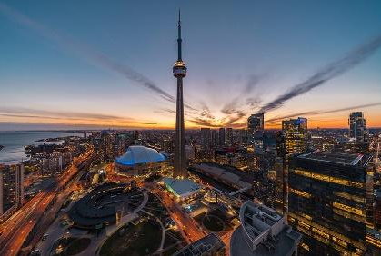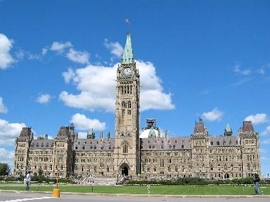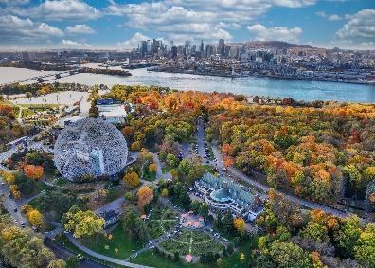

ITINERARIO
DÍA 1 TORONTO
Llegada a Toronto y traslado privado al hotel. Alojamiento.

DÍA 2 TORONTO
Desayuno. Visita de la ciudad: antiguo y nuevo City Hall, el parlamento, el barrio chino, la Universidad de Toronto, torre CN y Ontario Place. Alojamiento.

DÍA 3 TORONTO / NIÁGARA / TORONTO
Desayuno. Salida hacia Niágara. Visita de la ciudad y sus famosas cataratas. Entrada a los túneles escénicos “Journey Behind The Falls”. Parada en el pueblo de Niagara-onthe-lake, lugar tradicional de estilo Victoriano que tiene como atractivo sus viñedos. Regreso a Toronto. Alojamiento.

DÍA 4 TORONTO / OTTAWA
Desayuno. Salida en tren con dirección a Ottawa, la capital de Canadá. Tiempo libre para conocer el parlamento de Canadá, las residencias del primer ministro y el Gobernador General, así como otros edificios del Gobierno. Al final del paseo, podemos visitar el Mercado de Byward. Alojamiento.

DÍA 5 OTTAWA / QUEBEC
Desayuno. Visita de la ciudad. Salida en tren hacia la ciudad de Quebec; la ciudad más antigua de Canadá y declarada por la UNESCO como Patrimonio Cultural de la Humanidad. Tiempo libre. Alojamiento.

DÍA 6 QUEBEC
Desayuno. Visita de la ciudad de Quebec: plaza de Armas, plaza real, el barrio Petit Champlin, el parlamento de la provincia, la terraza Dufferin, el castillo Frontenac, las calles San Jean y Grande Allée, el viejo puerto y las famosas planicies de Abraham. Alojamiento.

DÍA 7 QUEBEC / MONTREAL
Desayuno. Salida en tren hacia Montreal. Llegada y tiempo libre. Alojamiento.

DÍA 8 MONTREAL
Desayuno. Visita de la ciudad: el antiguo Montreal, la basílica de Notre-Dame (entrada no incluida), la ciudad subterránea, el Boulevard San Laurent, la calle San-Denis y Mont-Royal. Alojamiento.

DÍA 9 MONTREAL
Desayuno. Traslado privado al aeropuerto.

¡FIN DE NUESTROS SERVICIOS!

TARIFA EN DÓLARES POR PASAJERO DESDE
FECHAS | DBL | TPL
CAT A | 4.045 USD | 2.745 USD
CAT B | 4.059 USD | 3.245 USD
Tarifas dinámicas, sujetas a cambio y disponibilidad.
HOTELES PREVISTOS O SIMILARES
CIUDAD | HOTELES A | HOTELES B
Toronto | Chelsea (Turista Sup.) | Germain Hotel Toronto Mercer (Primera)
Ottawa | Embassy Suites (Turista Sup.) | Germain Ottawa (Primera Sup.)
Quebec | Manoir Victoria (Turista Sup.) | Fairmont Château Frontenac (Lujo)
Montreal | Cantlie Suites (Turista Sup.) | Fairmont Reine Elizabeth Suites (Lujo)

INCLUYE
- 8 noches en los hoteles previstos o similares, en régimen de alojamiento y desayuno.
- Traslados aeropuerto - hotel en Toronto y hotel - aeropuerto en Montreal en privado en inglés.
- Tren Vía Rail según indicado en el itinerario.
- Visitas en castellano según indicado en el itinerario.
- Seguro de Inclusión.
- Tarjeta de asistencia médica. (Cobertura máxima USD 60.000).

NO INCLUYE

- Tiquetes aéreos (pregunta por nuestras tarifas especiales).
- Almuerzos, cenas o tours, no especificados en el itinerario con la palabra ‘’incluido’’ al lado.
- Gastos de visa, gastos de índole personal, propinas.
- Fee Bancario.

NOTAS:
- Es obligatorio contar con visa para Canadá.

CONDICIONES:
- La tarifa por persona en dólares, se liquida a la TRM negociada.
- Para garantía de reserva se requiere un depósito del 30 % del valor del paquete por persona
- Al momento de confirmación de reserva, usted acepta el compromiso de pago mensual, garantizando el pago total 45 días previo a la fecha de viaje
- Una vez confirmada la reserva, no permite cancelación, las modificaciones estarán sujetas a disponibilidad y adición de suplementos.
- Depósitos no reembolsables.
- Tarifa sujeta a cambio y disponibilidad sin previo aviso.
- Nos reservamos el derecho exclusivo de realizar cualquier cambio al itinerario intentando la menor afectación en el servicio contratado.
- Todo menor debe de ir acompañado por al menos un adulto de 21 años responsable de su cuidado, máximo dos menores por cada adulto.
- La asistencia médica está sujeta a un suplemento adicional para personas mayores de 70 años. Para conocer los detalles de los beneficios de tu asistencia, contáctanos o revisa la información en tu voucher. Consulta aquí las condiciones de esta asistencia: https://drive.google.com/drive/folders/1_9FFRd5gGfajxU-PxHxnRkxOfe6-a_Im

CAMBIOS Y/O CANCELACIONES:
- Los cambios y/o cancelaciones deben solicitarse únicamente por escrito, a través de correo electrónico. Todos los cambios están sujetos a las políticas de los operadores, nos reservamos el derecho de cobrar un cargo de gestión.

NO SHOW: En caso de que el cliente no se presente, el servicio será considerado prestado. No tendrá derecho a devolución. Todos los cambios hechos están sujetos a cargos.
RECOMENDACIONES:
- Es recomendable tener seguro médico, ya que nadie está exento de un imprevisto durante las vacaciones, y los costos de atención médica pueden ser muy altos en el extranjero.
- Los documentos relacionados con cualquier condición de salud en particular deben ser conocidos en caso de una emergencia.
- Camisetas y pantalones largos que absorban la humedad y mantengan el calor corporal.
- Debe cubrir las orejas y ser lo suficientemente cálido para evitar la pérdida de calor.
- Bebe mucha agua para mantenerte hidratado, ya que el aire frío puede ser muy seco.

REQUISITOS:
- Pasaporte con vigencia de mínimo 6 meses a partir de la fecha de viaje.
- Los colombianos necesitan una visa para ingresar a Canadá con fines turísticos, de negocios o para visitar familiares.
- Tiquete aéreo ida y regreso
- Voucher de alojamiento y demostrar solvencia económica.
- La información debe ser confirmada permanentemente, debido a que las embajadas y consulados se reservan el derecho de modificar sin previo aviso la documentación y requisitos establecidos. https://apply.joinsherpa.com/travel-restrictions/USA?affiliateId=sherpa&language=es-XL&originCountry=COL

CLÁUSULA DE RESPONSABILIDAD: https://www.tropitours.co/es/clausula-de-responsabilidad

Es responsabilidad del viajero y su agente de viajes asegurar todos los requisitos de viaje, por lo cual TROPITOURS.CO, declina toda responsabilidad monetaria en caso de ser rechazado en el abordaje por falta de los requisitos completos. Todos los gastos generados serán por cuenta del viajero y se aplicarán las condiciones establecidas.

